PRITARTA
Molėtų rajono savivaldybės tarybos
2020 m. kovo d. sprendimu Nr. B1-

ALANTOS GIMNAZIJOS 2019 METŲ VEIKLOS ATASKAITA

Mokinių kaita 2018-2019 m.m.
Klasės | Mokinių skaičius  m.m. pradžioje | Atvyko | Išvyko | Mokinių skaičius m.m. pabaigoje
Priešm. | 12 | 0 | 0 | 12
1-4 | 54 | 0 | 2 | 52
5-8 | 47 | 0 | 2 | 45
I-II g | 32 | 0 | 2 | 30
III – IV g | 39 | 0 | 1 | 38
Iš viso | 184 | 0 | 7 | 177
Lyginant su 2017-2018 m.m. mokėsi 18 mokinių mažiau.
Mokėsi 35-38 (21,4 %) specialiųjų ugdymosi poreikių turintys mokiniai, iš jų, pagal individualizuotas programas – 4, pagal pritaikytas bendrąsias programas – 17 mokinių. Specialiojo pedagogo pagalba teikiama 16 mokinių, psichologo – 13, socialinio pedagogo – 18. Pavežami į mokyklą 85 mokiniai.

Žmogiškieji ištekliai.
Mokykloje mokinius moko 30 mokytojų. Pagalbą teikia specialioji pedagogė (0,5 etato), socialinė pedagogė (0,75 etato), psichologė (0,5 etato), 2 mokytojo padėjėjos (1 etatas). Visus dalykus moko, pagalbą mokiniams teikia specialistai, turintys aukštąjį išsilavinimą ir įgiję kvalifikacines kategorijas: 15 mokytojų metodininkų, 14 vyresniųjų mokytojų, likusieji - mokytojai.
Be pedagoginio personalo dirba pavaduotojas ūkiui ir administracijai, bibliotekininkė, raštvedė, kompiuterių priežiūros specialistas, 2 mokyklinių autobusų vairuotojai, kiemsargis, 5 valytojos, 2 nekvalifikuotų darbų darbininkai, 1 budėtoja, 3 virtuvės darbuotojos, sezono metu dirba 3 kūrikai – iš viso 18 etatų.
Mokinių socialinis pasas.
Eilės Nr. | Socialinės situacijos rodiklis | 2019m. (174 mok.)
 |  | 0-4 | 5-8 | 9-12
1 | Ugdymo įstaigą lankančių mokinių skaičius | 64 | 48 | 62
Informacija apie vaikų socialinę situaciją
2 | Mokiniai , augantys daugiavaikėse šeimose  ( 3 ir daugiau vaikų) | 21 | 12 | 12
3 | Mokiniai , kurių tėvai išsituokę | 10 | 4 | 18
4 | Mokiniai, kuriuos augina vienišos mamos/tėčiai | 10 | 4 | 18
5 | Mokiniai, kurie gyvena neformaliose šeimose ( ne su biologiniu vienu iš tėvų) | - | - | -
6 | Mokiniai, kurių šeimose auginamas vaikas su negalia | 1 | 3
7 | Mokiniai, kurių vienas iš tėvų/ar abu turi nedarbingumo grupę dėl negalios | - | 1 | 2
8 | Mokiniai, kurių vienas iš tėvų dirba užsienyje | 5 | 5 | 7
9 | Mokiniai, kurių tėvai abu dirba užsienyje | - | 1 | 1
10 | Mokiniai, kurių vienas iš tėvų miręs | 2 | 3 | 3
11 | Mokiniai, kuriems skirta oficiali globa | 2 | 2 | 3
12 | Mokiniai, kurie globojami neoficialia globa | - | - | 3
13 | Mokiniai, kurie yra įtraukti į sunkumus patiriančių šeimų sąrašus, sudaromos Molėtų rajono savivaldybės administracijos Vaiko teisių apsaugos skyriuje | 9 | 5 | 3
Informacija apie mažas pajamas gaunančių šeimų mokinius Viso: 71
14 | Mokiniai, kurie gauna nemokamą maitinimą mokykloje VISO: 66 | 29 | 18 | 19
Informacija apie pastebėtas šeimose socialines problemas
15 | Mokiniai, prastai lankantys mokyklą (praleidžia daugiau nei 30 proc.pamokų per trimestrą/pusmetį) | - | 1 | 3
16 | Mokiniai, turintys elgesio problemų | 9 | 5 | 1
17 | Mokiniai, turintys priklausomybių (kompiuterinę, toksinę, alkoholiui, azartiniams žaidimams ir t.t) | - | 1 | 1
18 | Mokiniai, augantys šeimose, kuriose dėl tėvystės/socialinių įgūdžių stokos, vaikai yra neprižiūrimi. | 5 | 2 | -

Gimnazijos finansai
Valstybės biudžetas – 414748,44 Eur.
Savivaldybės biudžetas – 199098,43 Eur.
ES parama – 10350 Eur.
Kiti šaltiniai – 932,78 Eur.
Biudžetinių lėšų likučio banko sąskaitoje metų pradžioje ir ataskaitinio laikotarpio pabaigoje nebuvo.
Pradelstų skolų, kurių apmokėjimo terminas praleistas daugiau kaip 45 d. ataskaitinio laikotarpio pabaigoje nebuvo.

2018/2019 m.m. metinėje veiklos programoje (prioritetas – kiekvieno mokinio individualios pažangos siekimas) numatytos priemonės įgyvendintos.
Tikslas: Siekti kokybiško, orientuoto į mokinio asmeninę pažangą, ugdymo.
Uždavinys: tobulinti pamokos vadybą, siekiant aukštesnių kiekvieno mokinio pasiekimų, atsižvelgiant į jo gebėjimus, galias, poreikius.
Mokytojai tobulino dalykines ir bendrąsias kompetencijas, dalyvaudami projekte „Saugios aplinkos mokykloje kūrimas“, įgytas žinias taikė pamokose. Gimnazijoje vyko metodinė diena „Kaip siekiame kiekvieno mokinio pažangos“, kur mokytojai turėjo galimybę dalintis gerąja patirtimi. Mokytojų tarybos posėdžiuose bei metodiniuose pasitarimuose buvo analizuojami ugdymo proceso metu gauti duomenys (NMPP, PUPP, VBE).
Uždavinys: plėtoti ugdymo(si) veiklas, skatinančias skirtingų ugdymosi poreikių ir gebėjimų mokinių kūrybiškumą, iniciatyvas, tiriamąją veiklą. Gimnazistai dalyvavo dalykinėse olimpiadose, konkursuose, sportinėse varžybose. Gimnazijoje buvo vykdomi tarptautiniai, šalies, savivaldybės projektai, Tyrėjų dienos. Kultūros paso projektas leido išplėsti edukacines aplinkas bei galimybes ugdyti mokinių kūrybiškumą.
Uždavinys: stiprinti mokymosi pagalbos teikimą ne pamokos metu. Šio uždavinio įgyvendinimui panaudojome ugdymo plano valandas mokomųjų dalykų konsultacijoms, 1-4 klasių mokinių konsultavimui. Aktyviai dirbo VGK, pagalbos specialistai.
Uždavinys: stiprinti mokytojų ir tėvų bendradarbiavimą. Visose gimnazijos klasėse vyko tėvų susirinkimai, kuriuose tėvai buvo supažindinti su mokyklos tikslais bei uždaviniais. Tėvai įsitraukė į gimnazijos veiklą, teikė siūlymus dėl mokinių maitinimo organizavimo. Pradinių klasių mokinių tėvai suorganizavo išvyką į sveikos gyvensenos forumą. Pasiteisino trišaliai susirinkimai bei refleksijos dienos po NMPP.

Prevencinė veikla
Gimnazijoje organizuojamos prevencinės pamokos, protmūšiai, filmų peržiūros bei aptarimai, specialistų paskaitos ir renginiai, ugdantys mokinių sveikos gyvensenos, socialinius įgūdžius, patyčių bei psichoaktyvių medžiagų vartojimo prevenciją.
Alantos vaikų dienos centre „Daigelis“ nuolat organizuojami prevenciniai (teisės pažeidimų, sveikos gyvensenos, mokyklos nelankymo, patyčių ir smurto) pokalbiai su vaikais, dirbamas individualus darbas su 30 vaikų ir jų tėvais.
Centre vaikai mokosi higienos, pamokų ruošos, priimtino elgesio įgūdžių. Organizuojama pagalba ruošiant pamokas: vyresnieji mokiniai padeda mažesniems, rodo pavyzdį, pamoko. Sudaromos sąlygos vaikų saviraiškai ir kūrybai: kuria įvairius darbelius, pristato juos bendruomenei “Kaziuko mugėje“ ir kt. Bendradarbiaujant su VO Alantos bendruomenės centru, gimnazijoje vykdomos kasmetinės vaikų vasaros ir poilsio stovyklos, dalyvauja 16-ka socialiai silpnų šeimų vaikų.

Projektinė veikla 2019 m.
Vykdyti 2 tarptautiniai Nordplus Junior projektai: „To get to know each other and enviroment“ ir „My classroom is the whole world“.
7 respublikiniai projektai: Lietuvos Valstybinio socialinio draudimo fondo jaunimo švietimo plėtros projektas „Nepamiršk parašiuto“, Laisvės TV projektas „Padrąsinti. Įkvėpti. Palaikyti“, „Kartu“, Specialiosios pedagogikos centro projektas „Saugios aplinkos mokykloje kūrimas II“, Kino edukacijos projektas „Kino busas“, projektas „Keliauk ir pažink savo kraštą“, Lietuvos mokinių neformaliojo švietimo centro ir plaukimo federacijos projektas „Neformaliojo vaikų švietimo paslaugų plėtra“.
Vaikų ir jaunimo socializacijos vasaros poilsio stovykla „Alantėlė 2019“.
„Lauko klasės“ projektas įgyvendintas kartu su Alantos bendruomenės centru.

Mokymosi kokybė
Klasės | Aukštesnysis | Pagrindinis | Patenkinamas | Nepatenkinamas | Pažangumas
1-4 | 14 | 16 | 22 | 0 | 100%
5-8 | 1 | 15 | 28 | 1 | 97,8%
I-II g | 4 | 7 | 17 | 2 | 93,3%
III-IV g | 0 | 15 | 23 | 0 | 100%
Iš viso: | 19 (11,5%) | 53 (32,1%) | 90 (54,5%) | 3 (1,8%) | 98,2%
Lyginant su 2017-2018 m.m. mokymosi kokybė yra aukštesnė. Aukštesniuoju lygiu besimokančių procentas išaugo nuo 10,1 % pernai iki 11,5% šiemet. L.gerai ir gerai besimokančiųjų dalis išliko nesumažėjusi.
Nors pažangumas beveik nepasikeitė (šiemet 98,2%, pernai 98,4%) papildomi vasaros darbai anglų kalbos buvo skirti vienam 5 kl. mokiniui (pernai – 15 mok.). Jis neatsiskaitė, tačiau buvo perkeltas į 6 klasę su nepatenkinamu anglų kalbos įvertinimu. Mokytojų tarybos sprendimu, du I g kl. mokiniai perkelti į II g su nepatenkinamais metiniais įvertinimais neskiriant papildomų darbų.
Lankomumas
Mokslo metai | Iš viso praleista | Tenka vienam mok. | Kiek % pamokų praleista dėl ligos | Kiek % pamokų nepateisinta | Kiek % pamokų nepateisinta III-IV g
2016-2017 | 12563 | 65 | 70 | 14,7 | 38,6
2017-2018 | 15961 | 86 | 68 | 19,1 | 41,5
2018-2019 | 10844 | 65,7 | 75 | 12,8 | 21,8
Lankomumo rodikliai geresni nei praeitais mokslo metais. Beveik 20 pamokų mažiau vidutiniškai praleido vienas mokinys. Sumažėjo be priežasties praleistų pamokų dalis. Ženkliai sumažėjo nepateisintų pamokų III-IV g klasėse: nuo 41,5% pernai iki 21,8 % šiemet.
PUPP rezultatai
II g mokėsi 17 mokinių. Visi dalyvavo PUPP. Patikrų rezultatai:
 | Pasiekimų lygiai, % |  |  |  | Balų vidurkis
 | Nepatenk. | Patenk. | Pagrind. | Aukšt.
Lietuvių kalba ir literatūra
Alantos gimnazija | 17,64 | 23,53 | 41,18 | 17,64 | 5,94
Molėtų sav. | 9,22 | 26,95 | 49,64 | 14,18 | 6,15
Lietuva | 7,56 | 27,75 | 50,24 | 14,45 | 6,28
Matematika
Alantos gimnazija | 11,76 | 35,29 | 41,17 | 11,76 | 5,88
Molėtų sav. | 24,12 | 30,49 | 37,59 | 7,8 | 5,25
Lietuva | 21,11 | 36,54 | 32,05 | 10,29 | 5,29
Lietuvių kalbos ir literatūros PUPP rezultatai aukštesni už Molėtų savivaldybės mokyklų ir šalies mokyklų tik pagal pasiekusiųjų aukštesnįjį lygmenį. Didžiausia problema – mokinių raštingumas. Matematikos PUPP rezultatai pagal pasiekimų lygius ir balų vidurkį yra aukštesni už Molėtų savivaldybės bei šalies mokyklų rezultatus.
Visi II g klasės mokiniai sėkmingai baigė mokslo metus ir įgijo pagrindinį išsilavinimą.
VBE rezultatai
2018-2019 m.m. mokėsi 18 abiturientų. Visi baigė vidurinio ugdymo programą.
Abiturientai rinkosi laikyti 67 VBE. Pasirinktus egzaminus buvo leista laikyti. Neatvyko į 4 VBE (2 anglų kalbos, 1 chemijos, 1 istorijos). Laikė 63 VBE. Neišlaikė 1 VBE (matematikos).
Aukštesniuoju lygiu išlaikė 8 egz. - 12,7%; Pagrindiniu lygiu išlaikė 28 egz. – 44,4%;
Patenkinamu lygiu išlaikė 26 egz. – 41,3%; Neišlaikė 1 egz. – 1,6 %.
Egzaminų rezultatai pagal atskirus dalykus.
Egzaminas |  | Laikė egzaminą, skaičius | išlaikė, % | 16-35 balai, % | 36-85 balai, % | 86-100 balų, % | Balų vidurkis
Lietuvių kalba ir literatūra | Molėtų sav. | 111 | 87,39 | 39,64 | 44,14 | 3,6
 | Alantos g. | 12 | 100 | 50 | 41,7 | 8,3 | 44,25
 | Lietuvos mok. |  | 90,94 | 32,65 | 46,62 | 11,67
Anglų kalba | Molėtų sav. | 122 | 90,98 | 15,57 | 51,64 | 23,77
 | Alantos g. | 10 | 100 | 0 | 60 | 40 | 64,6
 | Lietuvos mok. |  | 97,95 | 15,52 | 50,45 | 31,98
Matematika | Molėtų sav. | 109 | 69,7 | 41,3 | 24,77 | 3,67
 | Alantos g. | 12 | 91,7 | 41,67 | 50 | 0 | 36,7
 | Lietuvos mok. |  | 82,53 | 44,8 | 29,8 | 7,93
Informacinės technologijos | Molėtų sav. | 21 | 100 | 38,1 | 33,33 | 28,57
 | Alantos g. | 6 | 100 | 33,3 | 16,7 | 50 | 66,3
 | Lietuvos mok. |  | 96,88 | 36,19 | 34,72 | 25,97
Biologija | Molėtų sav. | 42 | 100 | 21,4 | 45,24 | 33,3
 | Alantos g. | 8 | 100 | 37,5 | 62,5 | 0 | 43,4
 | Lietuvos mok. |  | 97,66 | 33,58 | 50,72 | 13,36
Chemija | Molėtų sav. | 21 | 100 | 52,38 | 38,1 | 9,52
 | Alantos g. | 4 | 100 | 75 | 25 | 0 | 28
 | Lietuvos mok. |  | 98 | 24,7 | 51,12 | 22,25
Fizika | Molėtų sav. | 21 | 100 | 57,14 | 42,86 | 0
 | Alantos g. | 7 | 100 | 71,4 | 28,6 | 0 | 30,3
 | Lietuvos mok. |  | 96,97 | 35,2 | 50,28 | 11,49
Istorija | Molėtų sav. | 66 | 100 | 42,42 | 53,03 | 4,55
 | Alantos g. | 4 | 100 | 50 | 50 | 0 | 34,75
 | Lietuvos mok. |  | 98,87 | 35,64 | 57,44 | 5,79
Visi IV g mokiniai įgijo vidurinį išsilavinimą.

NMPP (Standartizuotų testų) rezultatai
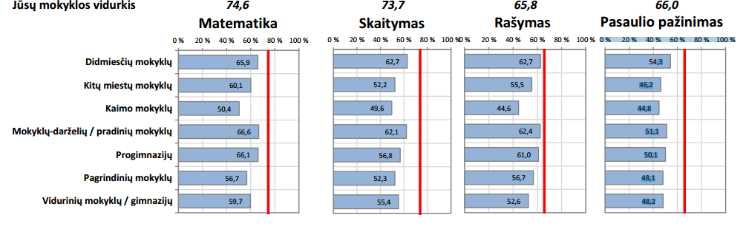
4 klasės mokinių
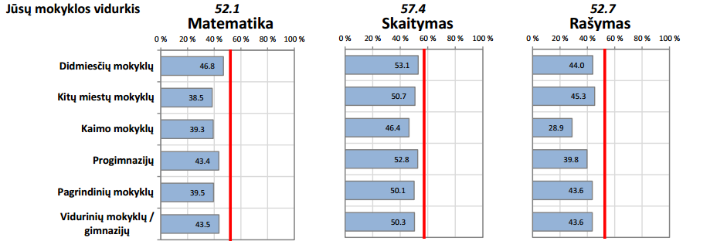
6 klasės mokinių
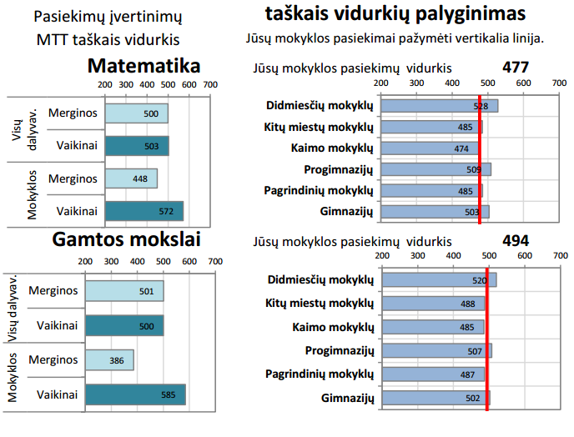
8 klasės mokinių
Probleminės sritys:
4 kl. – pasaulio pažinimas (gamtinė aplinka), rašymas (turinys ir raštingumas).
6 kl. – matematika (Geometrija. Matai ir matavimai); rašymas (turinys, raiška, raštingumas).
8 kl. – rašymas (turinys, raiška ir raštingumas), matematika (Skaičiai ir skaičiavimai. Problemų sprendimas.) Socialiniai mokslai (istorinės raidos supratimas).

Olimpiadų rezultatai
Užimtos 22 prizinės vietos rajono dalykinėse olimpiadose ir konkursuose.
Pirmos vietos – 6: dailė, istorija, biologija, fizika (2), geogr. „Mano gaublys“;
Antros vietos – 8: 3-4kl. matematika, geografija, geogr. „Mano gaublys“, fizika (2), lietuvių k. ir literatūra, „Raštingiausias mokinys“ (2); Trečios vietos – 8: 3-4 kl. matematika, prad. kl. anglų k., geografija, geogr. „Mano gaublys“, istorija, „Raštingiausias mokinys“ (2), meninio skaitymo konkursas.Olimpiadose dalyvavo mažiau mokinių, nei ankstesniais metais ir prizinių vietų užimta mažiau.

Sporto pasiekimai
Aerobika: Prienų atviras čempionatas – I vieta, mišrus dvejetas; Aerobinės gimnastikos pereinama lyga – I vieta; Vilniaus atviras čempionatas – I vieta; Kalėdinis turnyras Jonavoje – 2 pirmos vietos.
Krepšinis: Lietuvos moksleivių žaidynių 3x3 zoninės varžybos – vaikinai II vieta; Juventus lygos krepšinio rajoninės varžybos – vaikinai II vieta.
Futbolas: Lietuvos mokyklų žaidynių zoninės 5x5 – vaikinai III vieta.
Kvadratas: Lietuvos mokyklų žaidynių zoninės varžybos – mergaitės II vieta, berniukai II vieta.
Lengvoji atletika: rudens krosas – 2 prizinės vietos; keturkovė – 2 prizinės vietos.
Gimnazijos veiklos kokybės įsivertinimas
2019 m. atliktas platusis visų gimnazijos veiklos sričių įsivertinimas. Jo rezultatai panaudoti nustatant stipriąsias mokyklos veiklos sritis bei tobulintinas. Įsivertinimo rekomendacijos panaudotos rengiant gimnazijos strateginį planą 2020-2022 metams.
STIPRYBĖS | SILPNYBĖS
- Ugdymas mokyklos gyvenimu  - Mokinių savivalda  - Ugdymas proceso organizavimas  - Aplinkų bendrakūra  - Gimnazija yra atvira bendravimui ir bendradarbiavimui. | - Savivaldumas mokantis  - Mokinių raštingumo ugdymas  - Individualios mokinio pažangos planavimas ir nuolatinės pasekmių refleksija  - Ne visi bendruomenės nariai laikosi gimnazijoje priimtų tvarkų ar susitarimų  - Morališkai pasenusi kompiuterinė technika.
GALIMYBĖS | GRĖSMĖS
- Gerinti ugdymo kokybę  - Siekti savivaldaus mokymo ir mokymo(si) stiprinant gimnazijos bendruomenės bendradarbiavimą, dalyvaujant Lyderių laiko 3 projekte  - Kurti gimnazijos kultūrą, sudarančią veiksmingas sąlygas kiekvieno mokinio asmenybinei brandai  - Kurti naujas edukacines aplinkas; | - Mokinių skaičiaus mažėjimas  - Nėra pastovumo švietimo sistemoje  - Didėjantis spec. poreikių mokinių skaičius

Direktorė Dalia Skebienė

